TRƯỜNG THCS NGUYỄN VĂN QUỲ
TỔ TOÁN-TIN
ĐỀ THAM KHẢO KIỂM TRA CUỐI KỲ, HỌC KỲ II
NĂM HỌC: 2022 – 2023
MÔN: TOÁN 9
Thời gian làm bài: 90 phút
(Không kể thời gian phát đề)
Bài 1. (1,5 điểm) Giải các phương trình và hệ phương trình sau:
- x² + 8x - 20 = 0 b) $\left\{\begin{matrix}\text{4x-5y}=1 \\ \text{3x}+\text{2y}=6\end{matrix}\right.$
Bài 2. (1,5 điểm) Cho hai hàm số y = x² (P) và y = - x + 2 (d)
a) Vẽ đồ thị của (P) và (d) trên cùng mặt phẳng tọa độ.
b) Tìm tọa độ giao điểm của (P) và (d) bằng phép toán.
Bài 3. (1 điểm) Cho phương trình 2x² - 5x - 2 = 0. Không giải phương trình, hãy tính giá trị của biểu thức: A = x₁² + x₂² + 9x₁ + 9x₂.
Bài 4. (1 điểm) Nón lá là một cái nón có dạng hình nón có đường kính đáy là 40cm, khoảng cách từ vành đáy đến đỉnh nón là 30cm. Bác nông dân dùng một cái nón lá như vậy để tát một ao cá, bác vừa tát vừa đếm số lần tát tổng cộng là 500 lần. Giả sử mỗi lần tát lượng nước hao hụt khoảng 10% nước. Hãy cho biết bác nông dân đã tát được khoảng bao nhiêu 3m³ nước? (làm tròn 2 chữ số thập phân).
Biết công thức tính thể tích hình nón là: 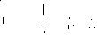 với R là bán kính đáy, h là chiều cao hình nón.
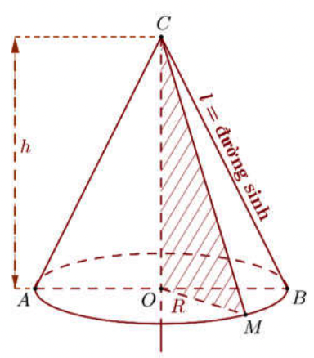
Bài 5. (1 điểm) Trong tháng giêng cả hai tổ I và II sản xuất được 9000 sản phẩm. Trong tháng hai, tổ I sản xuất vượt 20%, tổ II sản xuất vượt 12% so với tháng giêng nên cả hai tổ sản xuất được tất cả là 10400 sản phẩm. Tính xem trong tháng giêng mỗi tổ sản xuất được bao nhiêu sản phẩm.
Bài 6. (1 điểm) Một vé xem phim đang có giá là 120000 đồng. Trong đợt giảm giá cuối năm 2022, số lượng người xem phim tăng thêm 50% nên tổng doanh thu cũng tăng lên 20% (so với lúc chưa giảm giá). Hỏi giá mỗi vé khi đã giảm là bao nhiêu đồng?
Bài 7. (3 điểm) Cho tam giác ABC nhọn (AB<AC) nội tiếp đường tròn (O). Các đường cao AD, BE, CF cắt nhau tại H. Gọi I là giao điểm của EF và BC.
a) Chứng minh tứ giác BCEF nội tiếp và IB.IC = IE.IF.
b) Vẽ dây AM vuông góc EF tại K. Chứng minh tứ giác DHKM nội tiếp.
c) Chứng minh ba điểm A, O, M hàng.

HẾT.

